SkySchool

Skład grupy:
- Sandra Dzieniszewska
- Hubert Milewski
- Patryk Wojtkielewicz
Opis projektu
Celem aplikacji internetowej jest zarządzanie sekcją spadochronową na lotnisku. Docelowo, każdy pracownik sekcji będzie miał dostęp do panelu w którym może zarządzać sekcją. Funkcjonalność aplikacji będzie pokrywać m.in.:
- Grafik pracowników
- Zarządzanie wylotami
- Kontrola uprawnień skoczków oraz pilotów
- Organizacja wydarzeń
- Organizacja kursów i szkoleń
- Przechowywanie informacji dotyczących stanów spadochronów
Dodatkowo, aplikacja będzie udostępniała interfejs który wyświetlony na układalni będzie informować skoczków o nadchodzących wylotach oraz przewidywanym czasie oczekiwania.
Elementy interfesju
- „Dashboard” – podsumowanie wszystkich kluczowych informacji na dzień ze skokami
- Dodawanie skoczków, wylotów, osób, kursów, szkoleń, spadochronów itd.
- Logowanie i rejestracja
- Interfejs podsumuwujący najbliższe wyloty do wyświetlenia w układalni
Korzyści mierzalne
- Lepsza organizacja czasem i pieniędzmi skoczków, pracowników oraz aeroklubu
- Sprawniejsze przygotowanie skoczków przed wylotem
Korzyści niemierzalne
- Zwiększone bezpieczeństwo na strefie
- Ułatwione poruszanie się po strefie dla nowych skoczków

SŁOWNIK POJĘĆ

Organizacja skoków
- Skok – opuszczenie statku powietrznego
- Wysokość skoku – wysokość z której wyskakujemy
- Wysokość otwarcia – wysokość na jakiej rozpoczynamy otwarcie spadochronu
- Wysokość zawiśnięcia – wysokość na jakiej spadochron w pełni się otworzy
- Wysokość awaryjna – wysokość na jakiej decydujemy, czy lądujemy na spadochronie jaki mamy nad główą czy przesiadamy się na zapasowy
- Separacja – czas liczony w sekundach pomiędzy wyskokiem poszczególnych skoczków / grup skoczków
- Strefa zrzutu (Drop zone, DZ) – miejsce przeznaczone do lądowania
- Strefa oczekiwania – miejsce w którym zbijamy wysokość po pomyślnym otwarciu spadochronu
- Runda – “pattern” który wykonujemy przed lądowaniem. Na 300, 200 oraz 100m wykonujemy zakręt 90 stopni w lewo / prawo w celu ustawienia się pod wiatr I uniknięcia kolizji z innymi skoczkami

Budowa spadochronu
- Czasza – materiał służący do spowolnienia upadku spadochroniarza
- Spadochron główny – czasza używana w 99% przypadków
- Spadochron zapasowy – czasza używana w 1% przypadków
- Paczka – opakowanie do którego chowamy czaszę
- Kontener – opakowanie do którego chowamy paczkę
- Uprząż – uprząż którą nakłada skoczek, do niej przyszyty jest kontener
- Pilocik – “spadochronik” służący do wyciągnięcia paczki z kontenera. Uchwyt pilocika znajduje się na plecach z prawej strony, w okolicach bioder
- Linki – łączą taśmy nośne z czaszą
- Taśmy nośne – łączą linki z systemem 3 kółek
- System 3 kółek – sposób mocowania czaszy spadochronu głównego pozwalający na łatwe niezawodne wypięcie go w razie awarii.
- Uchwyty – znajdują się w okolicach brzucha, prawy służy do wypięcia czaszy głównej, lewy służy do otwarcia czaszy zapasowej

Rodzaje skoków
- Tandem – skok z instruktorem
- Solo – skok w pojedynkę
- RW – skok w grupie, wszyscy spadają na brzuchu
- FF – skok w grupie, wszyscy spadają na siedząco lub głową do dołu
- TRACK – skok w grupie, wszyscy przemieszczają się w danym kierunku
- Wingsuit – skok solo / w grupie, skoczkowie ubrani są w Wingsuity
- Static line – skok solo z natychmiastowym otwarciem zainicijowanym przez linę zamocowaną do statku powietrznego

Role na lotnisku
- Kierownik skoków – odpowiedzialny za poprawny przebieg skoków
- Układacz – osoba układająca spadochrony główne
- Rigger – mechanik spadochronowy, odpowiedzialny za układanie spadochronu zapasowego oraz naprawy
- Instruktor AFF – instruktor z uprawnieniami na szkolenie przeprowadzanie szkoleń AFF
- Instruktor SL – instruktor z uprawnieniami na szkolenie przeprowadzanie szkoleń SL
- Instruktor – osoba w uprawnieniami instruktora
- Kamerzysta – skoczek wyskakujący obok tandemu, nagrywając go
- Spotter – wyznaczony skoczek w samolocie odpowiedzialny za upewnienie się, czy znajdujemy się w miejscu zrzutu
- Wyrzucający – wyznaczony skoczek odpowiedzialny za prawidłowe opuszczenie statku powietrznego przez skoczków

Procedury
- Otwarcie – proces otwarcia głównego spadochronu
- Cutaway – proces odczepienia głównego spadochronu
- RSL – system otwierający spadochron zapasowy przy pomocy spadochronu głównego
- MARD – modyfikacja RSL
- Automat – (ang. Automatic Activation Device) komputer umieszczony w kontenerze który bada prędkość opadania skoczka I aktualną wysokość. W razie wykrycia nie otwarcia spadochronu poniżej podanej wysokości automat samodzielnie otwiera spadochron zapasowy
- Procedura awayjna – proces postępowania w przypadku wystąpienia awarii.
- Gear check – kontrola przed skokiem
- Briefing – omówienie wylotu

Parametry
- Wysokość – wysokość nad poziomem ziemi (AGL) mierzona w metrach
- Prędkość opadania – prędkość z jaką się spada. Po osiągnięciu prędkości krytycznej, dla skoczka na brzuchu wynosi około 50 m/s, w przypadku skoku FF może być bliższa 80 m/s
- Wing Loading (WL) – stosunek masy skoczka (masa osoby + ubrań + sprzętu + spadochronu) do powierzchni czaszy spadochronu głównego, wyrażony w proporcji funtów do stóp kwadratowych (lbs/ft sq)

Inne
- Książka skoków – miejsce w którym dokumentujemy skoki
- Licencja – uprawnienia skoczka, w Polsce PJ, w USA USPA

OPIS AKTORÓW
1. Kierownik skoków (Manifest / Jumpmaster)
Jest to główny aktor systemu, posiadający najszerszy zakres uprawnień. Odpowiada za koordynację całości działań na strefie.
- Główne zadania: Zarządzanie grafikiem personelu, dodawanie nowych skoczków, planowanie i tworzenie wylotów, przypisywanie skoczków do konkretnych lotów oraz prowadzenie briefingów.
- Powiązania: Ma dostęp do modułów zarządzania personelem, wylotami oraz szkoleniami.
2. Skoczek (Skydiver)
Użytkownik końcowy, dla którego świadczone są usługi strefy.
- Główne zadania: Rejestracja na szkolenia oraz udział w kursach i szkoleniach organizowanych przez strefę.
- Ważna funkcja: Musi przejść proces Logowania, aby system zidentyfikował jego uprawnienia i status.
3. Pilot
Aktor operacyjny odpowiedzialny za techniczny aspekt wylotu.
- Główne zadania: Interaguje z systemem w zakresie monitorowania stanu wylotu. Dzięki temu wie, kiedy wylot jest gotowy, ilu skoczków jest na pokładzie i jakie są parametry zrzutu.
4. Rigger (Mechanik spadochronowy)
Specjalista odpowiedzialny za bezpieczeństwo i stan techniczny sprzętu.
- Główne zadania: Wykonuje kontrolę stanu spadochronu oraz przeprowadza procedurę Gear check (sprawdzenie sprzętu przed skokiem). Może również zajmować się układaniem spadochronów (podobnie jak układacz).
5. Układacz (Packer)
Osoba odpowiedzialna za przygotowanie spadochronów do ponownego użycia.
- Główne zadania: Jego główną interakcją z systemem jest układanie spadochronu. Podobnie jak Rigger i Skoczek, może zgłaszać usterki sprzętu, co jest oznaczone relacją <<extend>>.
6. System wyświetlania informacji
Jest to aktor niebędący człowiekiem (system zewnętrzny, np. monitor w hangarze lub zewnętrzna aplikacja).
- Główne zadania: Odpowiada za wyświetlanie wylotów w układalni. Pobiera dane z modułu "Zarządzanie wylotami", aby informować skoczków i personel o zbliżających się startach.

DIAGRAM PRZYPADKÓW UŻYCIA

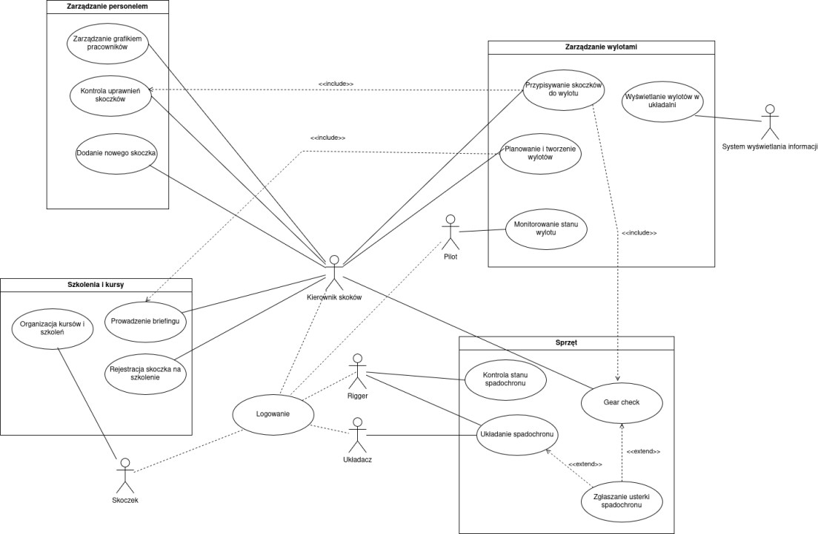

OPISY PRZYPADKÓW UŻYCIA

- UKŁADANIE SPADOCHRONU
- Uczestniczący aktorzy:
- Układacz (inicjuje proces) – osoba odpowiedzialna za fizyczne złożenie czaszy i wprowadzenie danych do systemu.
- Rigger (aktor wspierający) – nadzoruje stan techniczny i interweniuje w sytuacjach wymagających naprawy.
- Podstawowy ciąg zdarzeń:
- Logowanie: Układacz loguje się do systemu (proces zawiera w sobie przypadek użycia "Logowanie").
- Wybór sprzętu: Układacz wybiera konkretny spadochron do ułożenia z listy dostępnego sprzętu.
- Weryfikacja: System automatycznie sprawdza, czy spadochron nie wymaga przeglądu technicznego (proces rozszerzony o przypadek "Kontrola stanu spadochronu").
- Praca fizyczna: Układacz przystępuje do fizycznego układania czaszy spadochronu.
- Potwierdzenie: Po zakończeniu układania, Układacz wprowadza do systemu potwierdzenie wykonania pracy.
- Rejestracja danych: System zapisuje datę, godzinę oraz identyfikator Układacza w karcie technicznej sprzętu.
- Aktualizacja statusu: System zmienia status spadochronu na "Gotowy do skoku".
- Alternatywne ciągi zdarzeń:
- Wykrycie usterki (rozszerzenie kroku 4): Jeśli w trakcie układania Układacz stwierdzi uszkodzenie lub zużycie materiału, wywołuje przypadek "Zgłaszanie usterki spadochronu". System blokuje wtedy możliwość oznaczenia sprzętu jako gotowy i zmienia jego status na "W naprawie".
- Negatywny wynik kontroli (krok 3): Jeśli system stwierdzi przekroczenie terminu ważności przeglądu, odmawia rejestracji ułożenia i wyświetla komunikat o konieczności przekazania sprzętu Riggerowi.
- Zależności czasowe:
- Częstotliwość: od 10 do 50 razy dziennie w zależności od intensywności skoków.
- Przewidywane spiętrzenia: dni weekendowe oraz podczas sprzyjających warunków atmosferycznych, bezpośrednio po zakończeniu serii skoków (wylotów)".
- Typowy czas realizacji: 15 – 20 minut
- Maksymalny czas realizacji: 40 minut (w przypadku skomplikowanego układania lub problemów technicznych)
- Wartości uzyskane przez aktorów:
- Gwarancja prawidłowego zarejestrowania przygotowania sprzętu w systemie.
- Możliwość przypisania spadochronu do konkretnego wylotu przez Kierownika skoków.
- Zachowanie pełnej i ciągłej dokumentacji technicznej spadochronu.
wykonała: Sandra Dzieniszewska
- PLANOWANIE I TWORZENIE WYLOTÓW.
1. Uczestniczący aktorzy:
- Kierownik skoków
2. Podstawowy ciąg zdarzeń:
- Kierownik skoków wybiera funkcję tworzenia nowego wylotu w module „Zarządzanie wylotami”.
- System otwiera formularz lotu.
- Kierownik definiuje parametry techniczne wylotu (np. numer lotu, godzina).
- Po zakończeniu przypisywania osób, Kierownik zatwierdza utworzenie wylotu.
- System zapisuje gotowy plan wylotu w bazie danych
- Kierownik skoków omawia ze skoczkami jak będzie przebiegać wylot (rozszerzenie przypadku „Prowadzenie briefingu”)
3. Alternatywne ciągi zdarzeń:
- a) Przerwanie tworzenia wylotu:
  - Kierownik skoków rezygnuje z tworzenia lotu przed jego zatwierdzeniem.
  - System usuwa wprowadzone dane i nie tworzy rekordu wylotu.
- b) Błąd walidacji danych wylotu:
  - Kierownik wprowadza błędne dane (np. godzina z przeszłości).
  - System wyświetla komunikat o błędzie i prosi o poprawę parametrów przed przejściem do przypisywania skoczków.
4. Zależności czasowe:
- Częstotliwość wykonania: Od 5 do 30 razy dziennie (zależnie od intensywności skoków).
- Przewidywane spiętrzenia: Poranek oraz okresy po przerwach pogodowych.
- Typowy czas realizacji: 1-2 minuty.
- Maksymalny czas realizacji: 5-10 minut.
- Wartości uzyskiwane przez aktorów:
- Gwarancja zarejestrowania każdego wylotu w systemie
- Możliwość łatwego sprawdzenia składu danego wylotu
- Sprawne uaktualnianie listy planowanych lotów

wykonał: Hubert Milewski

3) GEAR CHECK (KONTROLA SPADOCHRONU)
1. Uczestniczący aktorzy:
- Aktor główny: Kierownik skoków
- Aktorzy wspierający: Skoczek, Rigger, Układacz
2. Podstawowy ciąg zdarzeń:
- Skoczek zgłasza się do kontroli sprzętu przed planowanym wylotem.
- Kierownik skoków inicjuje funkcję Gear Check w systemie.
- Kierownik skoków dokonuje fizycznego sprawdzenia: kompletności wyposażenia (spadochron, wysokościomierz, kask, nóż), ustawienia automatu AAD, poprawności zapięć i regulacji uprzęży oraz aktualności przeglądu.
- System rejestruje fakt wykonania kontroli w bazie danych.
- W przypadku pozytywnego wyniku weryfikacji – Gear Check zostaje zakończony sukcesem i dopuszczeniem skoczka.
3. Alternatywne ciągi zdarzeń:
a) Wykrycie nieprawidłowości:
  - Kierownik wykrywa usterkę podczas kontroli.
  - System uruchamia rozszerzenie przypadku „Zgłaszanie usterki spadochronu”.
  - Sprzęt zostaje oznaczony jako niedopuszczony do skoku, a skoczek skierowany do Riggera lub Układacza.
  - Po usunięciu usterki ponawiany jest scenariusz podstawowy.
b) Brak ważnego przeglądu:
  - Kierownik zauważa brak ważności przeglądu sprzętu.
  - Sprzęt zostaje oznaczony jako niedopuszczony do skoku.
  - Skoczek zostaje skierowany do Riggera lub Układacza.
  - Po wykonaniu przeglądu ponawiany jest scenariusz podstawowy.
c) Awaria systemu:
  - Podczas rejestracji występuje błąd systemu.
  - Kontrola zostaje przeprowadzona manualnie.
  - Dane są wprowadzane do systemu po jego przywróceniu, po czym następuje powrót do scenariusza podstawowego.
4. Zależności czasowe:
- Częstotliwość wykonania: Od 1 do 300 operacji dziennie (przed każdym skokiem każdego skoczka).
- Przewidywane spiętrzenia: Przed każdym wylotem, podczas wydarzeń oraz przy działaniu więcej niż jednego samolotu.
- Typowy czas realizacji: 2 minuty na osobę.
- Maksymalny czas realizacji: 10 minut na osobę (w przypadku usterki czas zależny od naprawy).
5. Wartości uzyskiwane przez aktorów:
- Pewność procedur bezpieczeństwa i minimalizacja ryzyka wypadków (Kierownik skoków).
- Udokumentowanie wykonania kontroli oraz formalne dopuszczenie do skoku (Kierownik skoków, Skoczek).
- Pewność poprawnego przygotowania sprzętu i zwiększone bezpieczeństwo (Skoczek).
- Informacja o stanie technicznym sprzętu i możliwość szybkiej reakcji na usterki (Rigger/Układacz).

wykonał: Patryk Wojtkielewicz

